婴儿产品app
顶部banner图（目前未提供）
展示页面：
菜单功能：
- 从数据库中查出目录树，支持后台添加目录
- 可搜索产品（模糊查询）
产品展示：
- 页面展示排序，一列两个产品，（产品展示图片和介绍产品名称。超过两行省略）
2，产品图片展示第一张,
3，要点击图片以及描述可以进入详情页面
详情页面：
- 展示产品的所有图片以及介绍
- 展示产品的类型：奶粉，衣服。。。。
- 展示产品的属性：大小可选，（这里可以有多个如衣服大小：l,xl,xxl）
- 展示产品价格：最小_最大，如果只有一个则展示一个
- 底部有一个购买按钮
购买页面：
- 可选大小，样式
- 图片以及金额根据大小和样式确定
订单页面
订单列表：
- 展示订单列表
- 列表展示产品图片，金额，产品名称，是否已签收！
订单详情页面：
- 显示收货地址，联系方式，产品名称，图片，金额，产品详情页面跳转按钮

购物车：
安装目前模板上去做！
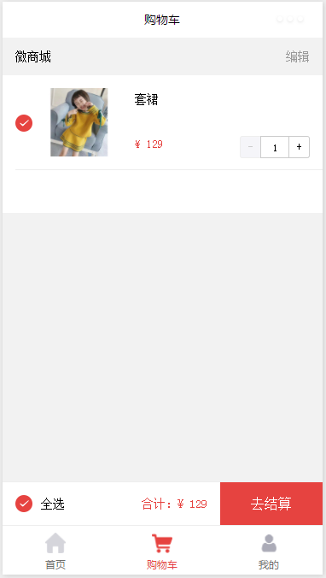

Web后台管理系统
1，订单管理页面
订单列表
- 展示已下单的订单
- 按照时间排序
- 分页（20条每页）
订单详情
- 展示订单所有信息
- 展示客户所有信息

2,产品管理页面
类别管理页面
- 增删改差类别
- 展示类别列表
- 点击类别列表调到产品列表（展示当前类别所有的产品0）
产品管理列表
- 提供搜索功能（模糊查询）
- 根据类别查询（下拉列表）
- 新增产品，一个产品可以有多个图片，多个属性（颜色等），多个大小
- 产品下拉列表，每页十个产品，列表显示图片和名称，以及上传时间
- 上下架功能

